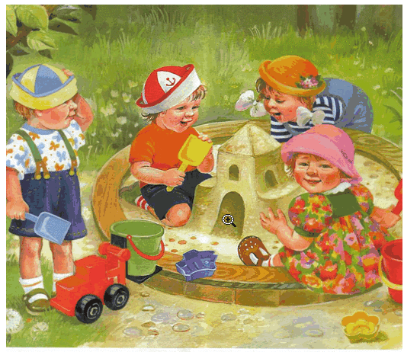

СЮЖЕТНО-РОЛЕВАЯ ИГРА - это основной вид игры ребенка дошкольного возраста. В чем же ее особенность? Характеризуя ее, С. Я. Рубинштейн подчеркнул, что эта игра есть наиболее спонтанное проявление ребенка и вместе с тем она строится на взаимодействии ребенка со взрослыми.
Ей присущи основные черты игры: эмоциональная насыщенность и увлеченность детей, самостоятельность, активность, творчество.
Основной источник, питающий сюжетно-ролевую игру ребенка,— это окружающий его мир, жизнь и деятельность взрослых и сверстников.
Основной особенностью сюжетно-ролевой игры является наличие в ней воображаемой ситуации. Воображаемая ситуация складывается из сюжета и ролей.
Сюжет игры - это ряд событий, которые объединены жизненно мотивированными связями. В сюжете раскрывается содержание игры - характер тех действии и отношений, которыми связаны участники событий.
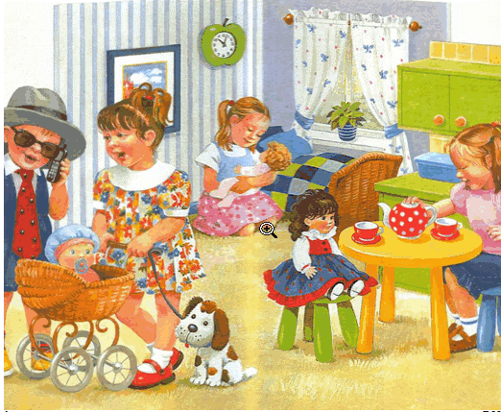
Роль является основным стержнем сюжетно-ролевой игры. Чаше всего ребенок принимает на себя роль взрослого. Наличие роли в игре означает, что в своем сознании ребенок отождествляет себя с тем или иным человеком и действует в игре от его имени. Ребенок соответствующим образом использует те или иные предметы (готовит обед, как повар; делает укол, как медсестра), вступает в разнообразные отношения с другими играющими (хвалит или ругает дочку, осматривает больного и т. д.). Роль выражается в действиях, речи, мимике, пантомиме.
В сюжете дети используют два вида действий: оперативные и изобразительные - «как будто».
Наряду с игрушками в игру включаются разнообразные вещи, при этом им придается воображаемое, игровое значение.
В сюжетно-ролевой игре дети вступают в реальные организационные отношения (договариваются о сюжете игры, распределяют роли и т. п.). В то же время между ними одновременно устанавливаются сложные ролевые отношения (например, мамы и дочки, капитана и матроса, врача и пациента и т. п.).
Отличительной особенностью игровой воображаемой ситуации является то, что ребенок начинает действовать в мысленной, а не видимой ситуации: действие определяется мыслью, а не вещью. Однако мысль в игре еще нуждается в опоре, поэтому часто одна вещь заменяется другой (палочка заменяет ложку), которая позволяет осуществить требуемое по смыслу действие.
Наиболее общий мотив сюжетно-ролевой игры - стремление ребенка к совместной социальной жизни с взрослыми. Это стремление сталкивается, с одной стороны, с неподготовленностью ребенка к его осуществлению, с другой - с растущей самостоятельностью детей. Это противоречие разрешается в сюжетно-ролевой игре: в ней ребенок, принимая на себя роль взрослого, может воспроизводить его жизнь, деятельность и отношения.
Своеобразие содержания сюжетно-ролевой игры также является одной из ее важнейших особенностей. Многочисленные исследования отечественных педагогов и психологов (Д. Б. Эльконина, Д. В. Менджерицкой, А. В. Черкова, П. Г. Саморуковой, Н. В. Королевой и др.) показали, что основным содержанием творческих сюжетно-ролевых игр детей является общественная жизнь взрослых в ее разнообразных проявлениях. Таким образом, игра есть деятельность, в которой дети сами моделируют общественную жизнь взрослых.
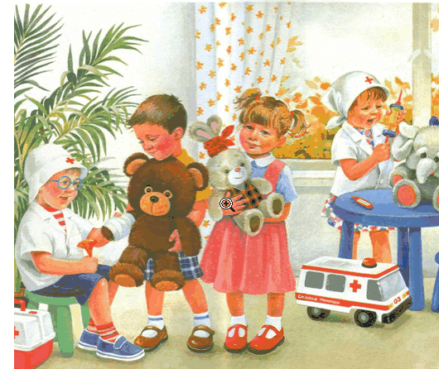
Сюжетно-ролевая игра в своей развитой форме, как правило, носит коллективный характер. Это не означает, что дети не могут играть в одиночку. Но наличие детского общества — это наиболее благоприятное условие для развития сюжетно-ролевых игр.
В сюжетно-ролевых играх ребенок воспроизводит, как бы моделирует действия и взаимоотношения взрослых, проникая в смысл их деятельности, в них формируется одна из замечательных способностей человеческого ума - способность к оперированию знаками и символами.
Дети играют в «дочки-матери», в шоферов и летчиков, в детский сад, в больницу. Но один и тот же сюжет может быть разыгран по-разному. Одна девочка, изображая маму, ограничивается молчаливым «кормлением» куклы, другая же беседует с «дочкой», учит правильно держать ложку, пользоваться салфеткой. Ясно, что второй вариант предпочтительнее, и здесь взрослые должны помочь ребенку играть содержательно.
Включаться взрослому в игру нужно исподволь, не распоряжаясь и не объясняя ребенку, что он должен, а чего не должен делать. Лучше всего, если ребенок начал играть, а взрослый присоединяется к нему, уже «войдя в образ». Вот так, например... — Здравствуйте, я доктор. Вы кормите дочку? Извините, если я помешала. Я шла мимо и решила узнать о здоровье вашей девочки. Ведь вчера у нее болела голова….
Включаясь в игры ребенка, взрослый будет содействовать тому, что он и сам научится брать на себя разные роли, общаться с другими детьми. Организовывать такие совместные игры, находить для своего ребенка товарищей тоже очень важно. Особенно если он не посещает детский сад.
Но не следует думать, что двое-трое трехлетних детей самостоятельно сумеют затеять коллективную игру. Оставив, скажем, Мишу наедине с соседским Петей и через 10—15 минут войдя в комнату, вы, скорее всего, застанете такую картину. В одном углу Миша катает по полу свою любимую машину, в другом Петя стреляет из игрушечного ружья. Хорошо еще, если дело не дошло до конфликта из-за игрушек. Научить детей объединяться для совместной игры - задача родителей, и решить ее можно уже известным способом - приняв участие в происходящем.
-Я хочу купить холодильник и ищу шофера, который помог бы его перевезти. Может быть, ты, Петя, согласишься быть шофером? Товарищ шофер, давайте найдем продавца и спросим, есть ли в магазине холодильник. Где у нас продавец? Это, наверное, ты, Миша? Товарищ продавец, у вас в магазине есть холодильники? Покажите нам, пожалуйста…
Игровые действия вовсе не должны быть как две капли воды похожи на настоящие. Но важно, чтобы ребенок мог изобразить самые разнообразные действия и чтобы другие участники совместной игры понимали, что он имеет в виду. А помочь в этом своему ребенку вы сможете, если будете проводить с ним игры-занятия на темы: «Что я делаю?» и «Покажи, как...». В первом случае взрослый изображает различные простые действия без предметов или с условными предметами, а ребенок угадывает, какое действие ему показывают («ты моешь руки», «ты едешь на машине»). Во втором случае показывает действия ребенок, а взрослый выступает в качестве отгадчика.
Детям, конечно, нужны игрушки и, главным образом, такие, с которыми можно выполнять разнообразные игровые действия. Но с точки зрения умственного развития предпочтительней неоформленный игровой материал. Умение увидеть в одной и той же ничем не примечательной папочке термометр, расческу, отвертку, а может быть, скрипку, трубу и даже пароход - важный этап в развитии детского мышления.
Совершенствовать такое умение помогут специальные упражнения.
- Вот твой стульчик. Как ты думаешь, во что с ним можно поиграть? Пусть он будет машиной. А еще?
- Самолетом…
- Хорошо. А ты летчик и управляешь самолетом. А еще?
Конечно, на первых порах не обойтись без подсказок. А потом ребенок начнет с удовольствием фантазировать и сам. Вот, например, зонтик. Это и парашют, и крыша, и огромный гриб, а в свернутом виде - лошадка, ружье и многое-многое другое.
Сюжетно-ролевые игры учат ориентироваться в человеческих взаимоотношениях. Но ребенку необходимо овладеть и умением воспринимать цвет тех или иных предметов, их форму, величину, положение в пространстве.

Этому помогут ДИДАКТИЧЕСКИЕ, то есть обучающие, игры. Вот, к примеру, одна из дидактических игр, способствующих развитию восприятия цвета.
Возьмите шесть листков белой бумаги и сложите их пополам. Получится шесть «книжечек». На лицевой стороне каждой книжечки вырежьте круглое отверстие. Окрасьте эту сторону в один из семи цветов спектра - красный, оранжевый, желтый, зеленый, голубой, синий, фиолетовый. Подготовьте еще семь листков бумаги половинного размера, окрашенных в те же семь, цветов. Это вкладыши. Теперь, если книжечки положить лицевой стороной кверху, на цветном фоне выступают белые круги. Нарисуйте в каждом из них мышку. Материал готов!
Все книжечки лежат перед ребенком. Объясните ему, что мышки сидят в своих норках. Но вот появляется кошка. Нужно помочь мышкам спрятаться так, чтобы кошка их не нашла. А для этого нужно закрыть норки (вложить в каждую книжечку вкладыш соответствующего цвета). Если цвет выбран неверно, сразу видно, где норка. Кошка сможет найти и съесть мышку.
Вначале помогайте ребенку сами, называя цвета:
- Вот видишь, здесь красная стенка, и норку мы закрыли тоже красной дверцей. Теперь ее совсем не видно. А тут стенка оранжевая. Ну-ка, где у нас оранжевая дверца?
Потом начинайте добиваться самостоятельного выполнения задания и исправления допущенных ошибок. Если увидите, что ребенку трудно справляться сразу с шестью цветами, возьмите сначала три или четыре книжечки.
Обучайте малыша группировать предметы по цвету, помогите усвоить названия цветов. Когда, скажем, шесть из них достаточно освоены, можно вводить седьмой — голубой, а затем показать ребенку различные оттенки того или иного цвета.
Объясните малышу, как можно группировать предметы по форме, познакомьте его с разновидностями форм; выкладывайте вместе с ним фигуры из палочек, из мягкой проволоки.
Что касается умения определять положение вещей в пространстве, то дети успешно приобретают его в разнообразных играх с планом. Не удивляйтесь, уже трехлетний малыш способен, конечно, вначале с помощью взрослого, выложить на листе бумаги план показанной ему кукольной комнаты, обозначая круглый стол картонным кружком, стул - квадратиком, а диван - прямоугольником.
В четыре года ребенка можно научить ориентироваться по плану в квартире, например, искать в местах, отмеченных на плане, спрятанные предметы.

НАДЕЕМСЯ, наши рекомендации подтолкнут родителей на самостоятельные поиски интересных для малышей игр, развивающих их мышление, знакомящих с окружающим миром.
- Позаботьтесь о том, чтобы у ребенка было как можно больше разнообразных игр и игрушек, которые надо осознанно выбирать, а не беспорядочно накапливать.
- Заранее согласовывайте с ребенком требования к хранению и
уборке игрушек. Продумайте, как можно временно сохранять детские
постройки и конструкции. За неимением места для длительной демонстрации «празднуйте результат» (награждайте автора аплодисментами,
зарисовывайте его постройку и т.п.) - и только после этого убирайте
игрушки для хранения.
- Вспоминайте свое детство и рассказывайте ребенку о том, как вы
играли сами и со своими друзьями. По желанию ребенка показывайте
известные вам детские игры.
- Наблюдайте за играми ребенка дома и по желанию рассказывайте о них воспитателям; интересуйтесь, во что ребенок предпочитает играть в детском саду.
- Проявляйте уважение к личности ребенка, считайтесь с поэтапностью становления игровой деятельности и не пытайтесь искусственно ее ускорять.
- Тактично, ненавязчиво предлагайте ребенку помощь в создании
игровой среды («Может быть, тебе для приготовления обеда понадобится моя кастрюля? А хочешь, я помогу тебе сделать гараж для твоей
машины?» и т.п.).
- Отказ ребенка воспринимайте как должное («Конечно, тебе виднее. Но если тебе что-то понадобится, то я буду рада тебе помочь»).
- Все последующие обращения ребенка расценивайте как проявление к вам доверия и уважения за ваши деликатность и тактичность.
- Проявляйте инициативу и выражайте искреннее желание участвовать в игре.
- Получив согласие ребенка на ваше участие в игре, поинтересуйтесь своей ролью («А кем я буду?») и безоговорочно, с благодарностью
примите ее.
- В случае если вы не понимаете ситуацию и желания ребенка,
уточните у него важные для развертывания сюжета обстоятельства,
связанные с характеристикой героя, его поведением и т.п. («А какой я
буду лисой - доброй или злой?»).
- Действуя в роли, проявляйте инициативу и самостоятельность, старайтесь мотивировать поступки того героя, чью роль вы выполняете. Если возникнут трудности – не теряйтесь, не прекращайте игру, а спрашивайте у ребенка, как вам следует поступить («Что мне дальше делать?»)
- Всегда соглашайтесь со своим малышом! Это вселяет в него уверенность в своих силах и порождает инициативу и творчество.
- По окончании игры выразите ребенку удовлетворение и выскажите надежду на то, что и в следующий раз он пригласит вас участвовать в ней.
- Оказывайте постоянное внимание и проявляйте уважение к детским играм.
- Выражайте одобрение и восхищение по поводу того, что дети самостоятельны и инициативны в своих играх («Какой ты молодец (умница)! Как тебе удается все это самому (самой) придумать?»).
- Сопереживайте чувствам детей в играх - умейте увидеть смешное в том, что кажется им смешным, грустить по поводу того, что кажется им грустным, и т.д.
- Привлекайте внимание ребенка к педагогически ценным и эстетичным играм и игрушкам.
- Изготавливайте некоторые игрушки для ребенка своими руками -
машинки, куклы и наряды для них, мягкие игрушки.

